ÖLÇMEDE HATA
Ölçme: Bilinmeyen bir büyüklüğü ölçme aleti kullanarak veya bilinenle kendi cinsinden bir standart ile karşılaştırarak bulmaktır.
Ölçmeyi yapan kişi ölçmeyi ne kadar doğru yapsa da ölçüm aleti de ne kadar hassas olsa da ölçümlerde hatasız bir sonuç elde etmek mümkün olmaz. Yapılan her ölçümde bir miktar farklı sonuç çıkarak sonucun hatalı olduğu anlaşılır.
Hata: Kaynağı, sebebi, miktarı ve yönü (Pozitif veya negatif) belli olmayan ancak her ölçmede bir miktar farklılık gösteren ve gerçek ölçümden farklı olan sapmalardır. Kısacası hata, ölçümle elde edilmiş sonuç ile ölçülen cismin gerçek değeri arasındaki farktır. Hata ile yanlış farklı kavramlardır.
Yanlış: Dikkatsizlik, eksiklik gibi vb. sebeplerle yapılan ve bir başkası tarafından fark edilip düzeltilebilen niteliktir. Yetersiz bilgi ve dikkatsizlik yanlışın kaynaklarıdır.
Ölçüm hatası: Bir büyüklüğe dair yapılan ölçümlerin birbirinden farklı olabilir. Ölçüm ile gerçek değer arasındaki bu farka ölçüm hatası denir
Fiziksel bir büyüklük ölçmek için iki yöntem kullanılır.
1.Doğrudan Ölçme: Ölçülecek cismin aynı cinsten bilinen bir büyüklük veya bir birimle karşılaştırılmasıdır.
2. Dolaylı Ölçme: ölçülmek istenen özellik ile ölçmede kullanılan aracın birbirinden farklı olan ölçmedir veya ölçülen özelliği kendisiyle ilgili olmayan bir özellikle karşılaştırarak yapılan ölçmedir. Geçerliliği ve güvenirliği düşüktür.
Dolaylı ölçme 2’ye ayrılır:
- Göstergeyle ölçme: ölçülen değerin göstergesi olabilecek başka bir değişkenden yararlanılarak yapılan ölçmedir.
- Türetilmiş ölçme: ölçülmek istenilen değişken üzerinde bir ölçme yapmadan bir değişkenle, üzerinde ölçme işlemi yapılmış diğer değişkenler arasındaki bağlantıdan yararlanarak ölçümlerin elde edilmesidir.
ÖLÇMEDE HATA ÇEŞİTLERİ
1) Sabit Hata
Ölçümden ölçüme miktarı değişmeyen hata türüdür. Her ölçümde hata değeri aynı olup kaynağı bellidir aynı zamanda ayıklanabilir bir hata türüdür. Başka bir tanımla, ölçü alan kişinin yorgunluğu veya dikkatsizliği gibi durumlarda ölçü aletini yanlış okuma hatasıdır.
2) Düzenli (Sistematik) Hata
Ölçülen büyüklüğe, ölçüm koşullarına ve ölçmeye göre miktarı farklılık gösteren hatalardır. Bu hatanın büyüklüğü ve işaretleri belli bir parametreye bağlı olup belli oranda artar veya azalır. Sistematik hatalar deneylerde ölçüm yapılan aletten ve ölçüm yapan kişinin deneyi doğru yapamamasından kaynaklanır.
3) Rastgele (Tesadüfî) Hatalar
Ölçme sonuçlarına gelişi güzel katılan, tesadüfi olarak ortaya çıkan, yönü, miktarı ve ne yöne etki ettiği belli olmayan hatalardır. Etkisini azaltmak için aynı büyüklüğe ait yeterince ölçümler tekrarlanır ve elde edilen sonuçların ortalaması alınarak bu hata sıfıra yaklaştırılabilir.
HATA KAYNAKLARI
Fiziksel bir büyüklüğün ölçümü yapılırken farklı sonuçlar karşımıza çıkabilir. Ölçme işlemi sırasında ölçümlere karışan hatalar, ölçme sonuçlarının gerçek değerlerinin bulunmamasına neden olurlar. Ölçümden kaynaklanan hataların kaynakları ya da nedenleri aşağıda gösterilmiştir.
- Ölçüm Yapan kişiden Kaynaklanan Hata
Ölçüm yapan kişiden kaynaklanan yanlış okuma, yanlış skala seçimi, yanlış ölçüm kademesi seçimi, cihaz ayarının yanlış yapılması gibi hatalar kişinin bilgisizliği yorgunluğu, dikkatsizliği gibi etkenlerden kaynaklanır.
- Ölçüm İşleminin Yapılacağı Ortamdan Kaynaklanan Hata
Ölçme esnasında ölçümün uygulandığı ortamın aydınlık-karanlık ortamı, havalandırma, ölçüm yerinin temizliği, gürültü, rutubet, yüksek sıcaklık, elektrik ve manyetik alan gibi etkilerin sebep olduğu hatalardır.
- Ölçme Yönteminden Kaynaklanan Hata
Ölçümü yapılacak olan büyüklüğün hangi ölçü aletleri ile ölçüleceğine, nasıl ölçüleceğine, ölçüm esnasında nelere dikkat edilmesi vb. durumlarda doğru karar verilememesi sonucu ortaya çıkan hatalardır.
- Ölçüm Aracından Kaynaklanan Hata
Ölçü aletlerinin imalatı esnasında yapılan kalibrasyon hatası, skala hatası gibi hataları olabileceği gibi sürekli çalışan veya kullanılan ölçü aletinin zamanla hassasiyeti bozulabilir veya kalibrasyonu değişebilir. Bu durumlarda ortaya çıkan hatalardır.
Hata ölçü aletinde olduğu için her ölçme sonucunda alet değişmeyen hatalar verir ve bu hatalara aletin ölçme hataları denilir.
Bu cihaz hatalarından bazıları:
- Sıfır Ayarı Hatası: Ölçü aletinin sıfır ayarının hatalı olmasından kaynaklanan hata olup bütün ölçümlerde bir miktar az değer göstermesine sebep olur.
- Skala Hatası: Ölçülecek olan işaretin genliğine uygun kademenin seçilmemesinden ve skalanın lineer olmamasından kaynaklanan hatadır.
- Cevap Zamanı Hatası: Ölçüm değerlerinin hızlı değişmesiyle cihazın bu değerleri takip edememesinden kaynaklanan hatadır. Hatanın oluşmasının sebebi ölçü aletinin mekanik ataletinden dolayıdır.
- Yükleme Hatası: Ölçü aleti devreye bağlandığında devreden bir enerji çeker ve ölçülen değere etki eder. Voltmetrenin iç direnci sonsuz kabul edilir ancak sonsuz değildir aynı şekilde ampermetrenin iç direnci sıfır kabul edilir ancak küçük bir değeri vardır. Bu ölçü aletleri devreye bağlandığında üzerine enerji çekeceği için devreye etkileri olur.
- Yapım Hatası: Cihazın imalatından kaynaklanan hatalardır. Ölçü aletleri yapım hatasına göre 7 sınıfa ayrılırlar (VDE Alman standartları) ve bu sınıflandırma harflerle gösterilir. Müşteri bu sınıfa göre ölçü aleti siparişini verir. Aşağıdaki tabloda ölçü aletlerinin sınıflandırılması gösterilmiştir.

Hassas aletler, etalon ölçü aletleri olup, hassas yapıya sahip elektronik cihazlardır. Hata oranı az, maliyetli ve ölçü aletlerinde ayar ve hassas ölçüm yapan cihazlardır.
İşletme aletleri ise maliyet bakımından daha az, işletmelerde pano ya da masa üstü ölçü aleti tipi olup bilgi amaçlı kullanılan ve tamiri kolay olan ölçü aletleridir.
Elektrikli Ölçü Aletlerinin Hassasiyet Sınıfı VDE 0410
 | Hassas Aletler (1.sınıf) |  |  | İşletme Aletleri (2. Sınıf)
İşareti | E |  | F | G |  | H
Sınıfı | 0,1 | 0,2 | 0,5 | 1 | 1,5 | 2,5 | 5
Gösterge  hatası | ±0,1% | ±0,2% | ±0,5% | ±1% | ±1,5% | ±2,5% | ±5%

ÖLÇME HATALARI ve İSTATİSTİKSEL HESAPLAMALARI
Ölçme Hataları
- Mutlak Hata (∆m)
Gerçek değer (A1) ile ölçülen değer (A2) arasındaki farkın mutlak değeridir. Sonuç (+) veya (-) çıkabilir.
$$∆m=\left|A1-A2\right|$$
A1 gerçek değeri tam olarak bilinemez ve buna bağlı olarak da ∆m değeri tam olarak bulunamayabilir. A1 değerini bulmak için etalon ölçü aletleri ile ölçülen değerlerle ya da bazı yöntemler kullanılarak bulunmaktadır.
- Bağıl Hata (∆b)
Mutlak hatanın gerçek değere oranıdır. 100 ile çarpılarak elde edilirse yüzde bağıl hata olarak tanımlanır. Gerçek değere ne kadar yaklaşıldığının oransal bir gösteren bir hata çeşididir ve genel olarak kullanılan hata parametresidir. Uygulamalarda örneğin 3 mm’lik mutlak hatanın mobilya ve mekanik bir dişlide farklı değerler olması gibi durumlar için mutlak hatada hatanın mertebesi ile ilgili fikir verilemezken, bağıl hata hatanın büyüklüğünün dikkate alındığı hatadır.
${∆b=∆m}/{A1}$ veya $\%{∆b=(∆m}/{A1)x100}$
- Yapım (Konstrüksiyon) Hatası (H)
Yüzde (%) cinsinden ifade edilip, mutlak hatanın skala taksimatı veya aletin kadranındaki en yüksek değere (Xmax) bölünmesiyle elde edilir. Aletin kadranında okunan değer, gerçek değerden ne kadar fazla (+) veya ne kadar az (-) olduğunu ifade etmek için tıpkı dirençlerdeki tolerans değerini gösterir gibi hata değerinin önünde (±) konulur.
$$± \% H=({∆m}/{X_{max})×100}$$
Ölçme Hatalarının İstatistiksel Hesabı
a) Aritmetik Ortalama Hesabı
Ortalama değer (Xo), bir büyüklüğün n adet ölçümlerle elde edilen değerlerin cebirsel toplamının n’ye bölünmesi ile elde edilir. X1= 1.ölçüm, X2=2.ölçüm………, Xn=n.ölçüm olsun,
$Xo=\frac{X1+X2+X3+…+Xn}{n}$ ifadesi ile bulunur. Bazı ölçümlerde gerçek değer bilinmiyorsa n adet ölçümlerin ortalaması gerçek değer olarak alınabilir.
b) Sapma
Sapma, ölçülen her bir ile ortalama değer arasındaki farktır. X1,X2,.....,Xn değerlerinin sapması;
D1 = X1- Xo D2 = X2-Xo . . . Dn = Xn-Xo şeklindedir. Aynı şekilde sapmaların cebirsel toplamı sıfırdır.
D1+D2+…..+Dn= 0
Sapmaların aritmetik ortalaması alınırken ise her sapma değerinin mutlak değeri alınır.
$Do=\frac{D1+D2+…+Dn}{n}$
c) Standart Sapma
Bir grup verinin değerlendirilmesi işleminde ortalama sapma yerine standart sapma daha çok faydalıdır. Standart sapma ortalama değerin civarındaki değişimini miktarını gösterir. 20’ den az ölçüm verileri için daha doğru bir sapma elde etmek gayesi ile paydadaki n yerine n-1 konur.

$S=\sqrt{\frac{D_{1}^{2}+D_{2}^{2}+…D_{n}^{2}}{n}}$ formülü ile hesaplanır.

ÖLÇÜ ALETLERİNE AİT TERİMLER
1-Dogruluk:
Ölçülen değerin gerçek değere ne kadar yakın olduğunu ifade eden kavramdır. Aleti yapan firmalar yapım hatası olarak her ölçü aletinin değerini vermektedir. Ölçme hatasının az veya çok olması ölçüm cihazının doğruluk derecesini gösterir.
2-Hassasiyet (Duyarlılık)
Ölçü aletinde ölçülen büyüklüğün çok küçük değişimlerini skala veya göstergede gösterebilmesidir. Diğer bir deyişle en küçük değerleri algılayabilme özelliğidir. Skala taksimatları aynı olan aletlerin hassasiyetleri aynıdır. Duyarlılığı küçük olan aletler daha hassas ölçümler yapar.
3- Ölçme Alanı (Range)
Ölçü aletinin skala taksimatı veya göstergesinde ilk değer ile son değer arasındaki kısımdır.
4-Ölçme Sınırı
Ölçü aletinin ölçebileceği en büyük değer veya kadran taksimatında göstereceği son değerdir.
5-Resolüsyon (Resolution) Ayırt Edebilme Kabiliyeti
Alet girişindeki en küçük değişimi fark edebilme özelliğidir. Daha çok dijital ölçü aletlerinde aranır. Ölçüm yapılırken mikro seviyedeki bir değişikliği aletin göstermesi gerekir.
6-Giris Empedansı:
Ölçü aletlerinin devreye seri veya paralel bağlanmasından dolayı devreye yükleme etkisi olmaktadır. Alternatif akımda giriş direnci ile birlikte kapasitenin de belirtilmesi gerekir. Ölçü aletlerine göre bu değer büyük ya da küçüktür. Örneğin voltmetreler devreye paralel bağlanacağı için giriş direncinin yüksek, ampermetreler ise devreye seri bağlanacağı için giriş direncinin düşük olması gibi.
7-Frekans Cevabı (Bant Genişliği):
Dijital ölçü aletlerinde ölçü aleti için belirtilen doğruluğun geçerli olduğu frekans bölgesinin alt ve üst sınırlarını belirtir. Özellikle Osilaskoplarda frekans bandının çok geniş olması tercih edilir.
8-Ölçü Aletinin Enerji Sarfiyatı:
Ölçü aletinin ölçüm sırasında skala taksimatında sapma yapması için harcadığı enerji miktarıdır. Analog ölçü aletlerinde alet, ölçme esnasında devreden I²xR kadar bir güç harcar. Bu güç, ölçülen büyüklük ile doğru orantılıdır. Dijital ölçü aletlerinde ise; alet ölçüm esnasında sahip olduğu pil tarafından beslendiğinden devreden güç çekmez. Bu durum dijital ölçü aletlerinin analog ölçü aletlerine göre avantajlarından ve tercih edilme sebeplerinden biridir.
9-Dogrusallık:
Bir sistemin veya cihazın giriş büyüklüğü ile çıkış büyüklüğü arasındaki bağıntı doğrusal ise sistem veya cihaz lineerdir denir. Bir sistemin veya cihazın giriş büyüklüğü ile çıkış büyüklüğü arasındaki bağıntı doğrusal değil ise sistem veya cihaz lineer değildir denir. Girişin değişimine sistem aynı oranda cevap vermez.

ÖLÇÜ ALETLERİNE AİT SEMBOLLER VE ANLAMLARI
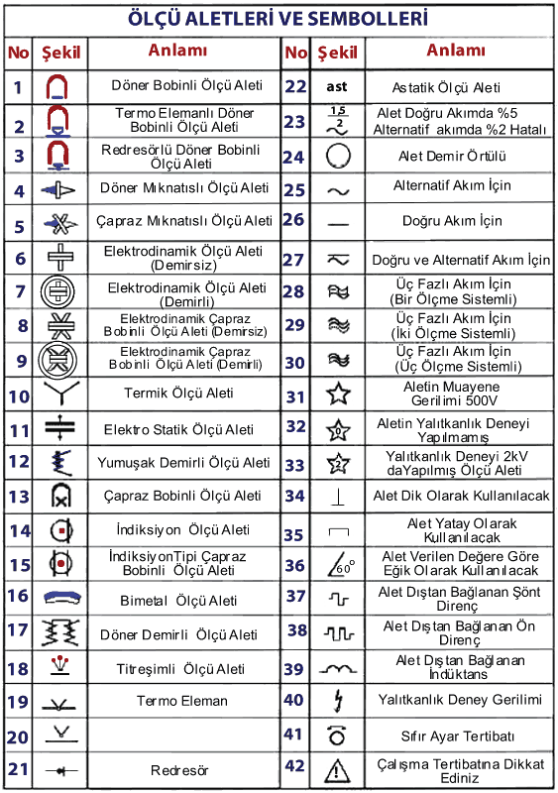

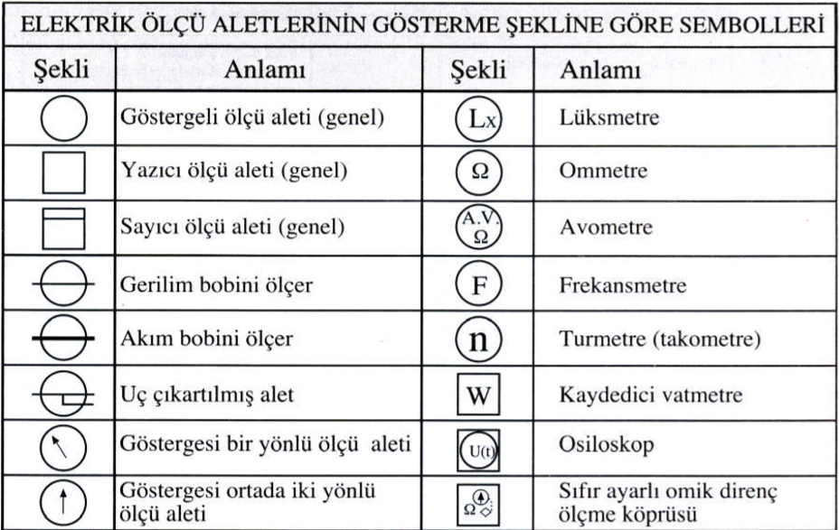

ELEKTRİK-ELEKTRONİK ÖLÇÜ ALETLERİ
Elektriksel büyüklükleri ölçen aletler genellikle ölçtüğü büyüklüğün biriminden adlarını almaktadırlar. Akım için ampermetre, gerilim için voltmetre, frekans için frekansmetre gibi. Elektriksel büyüklüklerin ölçülmesinde kullanılan ölçü aletleri çok çeşitli tip ve modellerde bulunmakta olup bazı ortak özelliklerine göre gruplandırılabilirler. Bu gruplandırmalar, ölçtüğü büyüklüğün doğruluk derecesine göre, ölçü aletlerinin gösterme şekline göre ve kullanma yerine göre yapılmaktadır. Yapısına göre elektriksel ölçü aletleri, kendi aralarında ikiye ayrılır. Bunlar analog ölçü aletleri ve dijital ölçü aletleridir. Şimdi bunları sırası ile inceleyelim
A. Yapısına Göre Ölçü Aletleri
Yapısına göre elektriksel ölçü aletleri, kendi aralarında ikiye ayrılır. Bunlar analog ölçü aletleri ve dijital ölçü aletleridir.
1. Analog Ölçü Aletleri
Ölçtüğü değeri skala taksimatı üzerinden ibre ile gösteren ölçü aletleridir. Analog ölçü aletleri çok değişik yapı ve skala taksimatlarına sahip olarak imal edilirler. Bu ölçü aletlerinde değer okumak daha zor gibi görünse de analog ölçü aletleri daha hassas ölçümlere olanak sağlarlar.

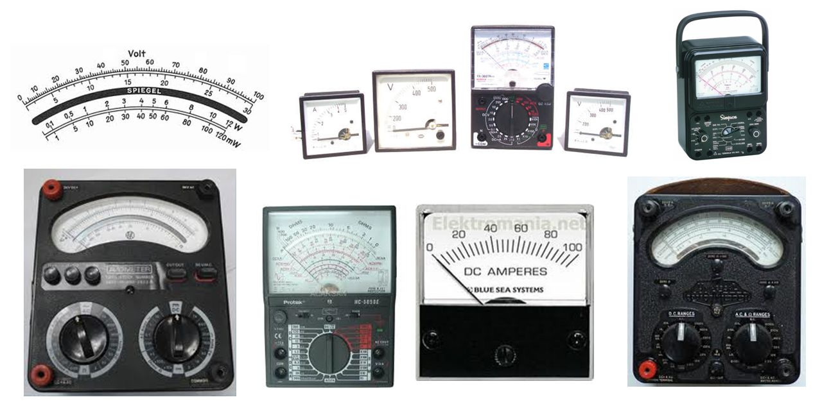
2. Dijital Ölçü Aletleri
Ölçtüğü değeri dijital bir gösterge de sayılarla gösteren ölçü aletleridir. Bu ölçü aletlerinin kullanımı kolay olup özellikleri analog ölçü aletlerine göre daha fazladır. Günümüzde dijital ölçü aletleri ile ayarlanan değer aşıldığında sinyal alma, ölçülen değerlerin bilgisayar ortamına taşınması ve kullanılması gibi ilave işlemler yapılabilmekte olup yeni özellik ve nitelikler ilave edilerek geliştirilen ölçü aletleridir.
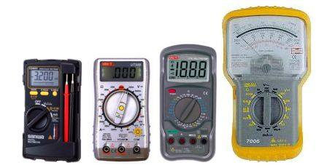
B. Ölçtüğü Büyüklüğü Gösterme Şekline Göre ölçü Aletleri
Ölçtüğü büyüklüğü kişiye çeşitli şekillerde yansıtan ölçü aletleri kendi aralarında üçe ayrılır. Bunlar; gösteren ölçü aletleri, kaydedici ölçü aletleri, toplayıcı ölçü aletleridir.
1. Gösteren ölçü Aletleri
Bu ölçü aletleri ölçtükleri elektriksel büyüklüğün o andaki değeri skalasından veya göstergesinden gösteren, başka bir ölçüme geçildiğinde eski değeri kaybedip yeni ölçüm değerini gösteren ölçü aletleridir. Bu ölçü aletlerinin ölçtükleri değerleri geriye dönük kendi belleğine kaydetme özelliği yoktur, ancak son zamanda gösteren ölçü aletlerinde ölçü aletleri ile bilgisayar arasında yapılan bağlantı ve bilgisayara yüklenen yazılım ile bu ölçü aletlerinin istenen gün, saat ve dakikada kaydettikleri değerler bilgisayar ortamında görüntülenebilmektedir örneğin manyetik alanı ölçen Gaussmetre gibi.
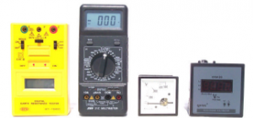

2. Kaydedici Ölçü Aletleri
Kaydedici ölçü aletleri, ölçülen büyüklüğün değerini zamana bağlı olarak grafik kâğıdı üzerine çizerek kayıt ederler. Bu ölçü aletlerinde geriye dönük ölçülen değerlerin okunması ve incelenmesi mümkündür. Bu tip ölçü aletleri genellikle elektrik santrallerinde üretilen enerjinin takibi için kullanılır.
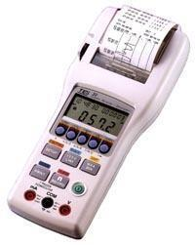
3. Toplayıcı Ölçü Aletleri
Toplayıcı ölçü aletleri, ölçtükleri elektriksel büyüklük değerini zamana bağlı olarak toplarlar. Bu ölçü aletlerinin ekranında okunan değer, ölçüme başladığı andan itibaren ölçtüğü değerdir. Yani ölçtüğü değeri bir önceki değerin üstüne ilave ederek ölçüm yaparlar. Enerji kesildiğinde ölçülen değer sıfırlanmaz. Elektrik sayaçları bu tip ölçü aletlerine verilebilecek en iyi örneklerden biridir.
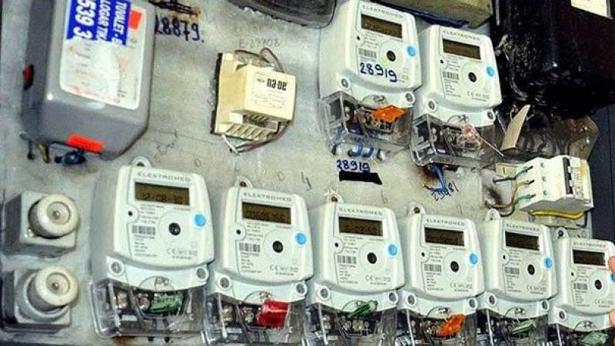

C. Kullanım Yerlerine Göre Ölçü Aletleri
1. Taşınabilir Ölçü Aletleri
Bu tür ölçü aletleri çoğunlukla atölye, işletme ve laboratuvar ortamlarında pratik ölçüm yapmak amacı ile kullanılan sabit bir yere monte edilmeyen ölçü aletleridir. Bu tip ölçü aletleri kendine ait bir kapalı kap içerisine alınmış taşınmaya uygun ölçü aletleridir. Ancak çarpma ve darbelere karşı hassas olduklarından kullanımında gerekli özen gösterilmelidir
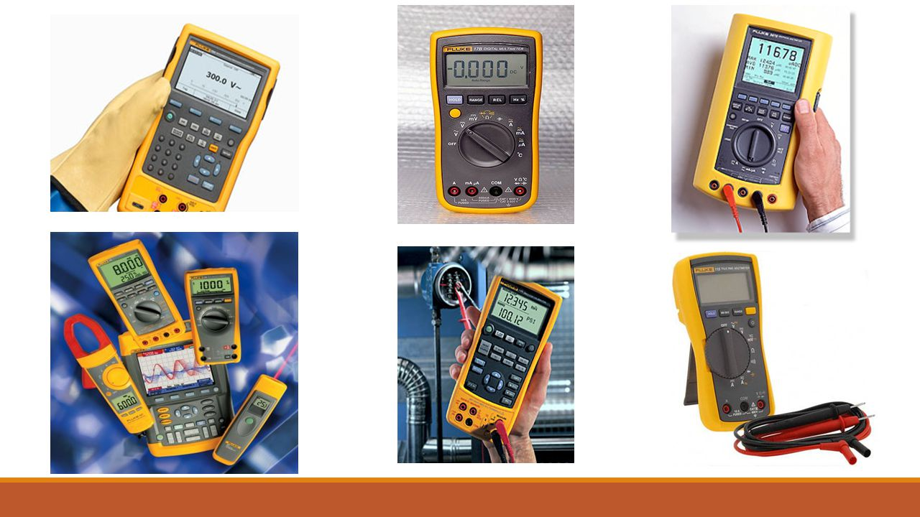

2. Pano Tipi Ölçü Aletleri
Bu tür ölçü aletleri sanayide, fabrikalarda ve atölyelerde, elektriki büyüklüklerin sık sık kontrol edilmesi istenen yerlerde kullanılır. Pano veya tablo üzerine dik çalışacak şekilde monte edilir. Taşınabilir ölçümlerde ve deney masalarında kullanıma uygun değildirler. Pano tipi ölçü aletleri 3 ayrı ölçüde imal edilirler. Bu ölçüler 72x72, 96x96, 144x144 mm şeklindir.
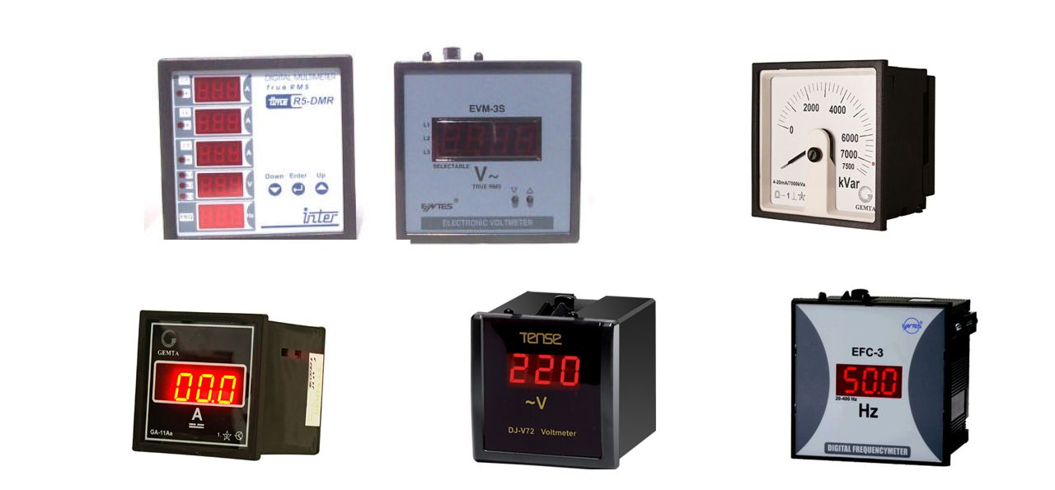

Ölçümlerde Uygun Ölçü Aleti Seçimi ve Kullanımı
Elektriksel büyüklüklerin ölçülmesinde kullanılacak ölçü aletlerinin özelliklerinin yapılacak ölçüme uygun seçilmesi önem arz etmektedir. Bu hem yapılacak ölçüm sonucunun doğru tespiti hem de ölçü aletinin ve ölçüm yapanın güvenliği açısından önem taşımaktadır. Seçim yapılırken dikkat edilmesi gerekenler kısaca aşağıda gösterilmiştir.
- Seçim yapılırken aşağıda belirtilen özellikler ve ölçülecek büyüklük ve ölçü aleti için uygun olmalıdır.
- Ölçü aleti, ölçüm yapılacak elektrik enerjisi çeşidine uygun olmalıdır. (AC-DC) Ölçü aleti hem AC hem DC’ de ölçüm yapabiliyorsa mutlaka doğru kısım seçilmelidir.
- Ölçü aletinin ölçme sınırı ve ölçme alanı ölçülecek büyüklüğe uygun olmalıdır. Hiçbir koşul altında ölçü aleti ile ölçme sınırını aşan ölçüm yapılmamalıdır. Bu hem ölçü aleti hem de ölçüm yapan için sakıncalar oluşturabilir.
- Ölçüme başlamadan önce, ölçü aleti kademe seçimi gerektiriyorsa mutlaka yapılmalıdır. Aksi takdirde kademe seçiminin yanlış yapılmasından kaynaklanan arızalar ile karşılaşılabilir.

ANALOG ÖLÇÜ ALETLERİ
Ölçüm değerlerini gösteren skala taksimatı diğer adıyla kadran taksimatında gösteren, gösterme şekli ibreli olan bütün ölçü aletleridir. µA’lik çok küçük bir büyüklüğü ölçebilecek kademesi veya büyük bir büyüklüğü ölçebilecek Ölçüm kademeleri olan çeşitleri de mevcuttur.
Analog Ölçü Aletlerinin Özellikleri
- Çalıştırma (Saptırma) Kuvveti
Ölçü aleti devreye bağlandığında aletin ibresi bulunduğu yerden ileriye doğru sapma gösterir. Sapmayı gerçekleştiren bu kuvvete çalıştırma kuvveti denir. Saptırma kuvvetini elektrik akımı meydana getirir. Saptırma kuvveti, ölçü aletinin ibresini skala taksimatı üzerinde hareket ettiren kuvvettir.

- Kontrol Kuvveti
Çalıştırma kuvvetine karşı koyan başka bir kuvvet bulunmazsa herhangi bir değer ölçüldüğünde meydana gelecek çalıştırma kuvveti sürtünmeyi yendikten sonra ibrenin sona kadar sapmasına neden olur. Bu durumdan dolayı ölçü aletlerinde kontrol kuvveti ile çalıştırma kuvveti sınırlandırılmış olunur. Çalıştırma ve kontrol kuvvetinin birbirine eşit olduğu anda ibre, ölçülen değerin ifade edildiği noktada durmuş olur. Kontrol kuvveti iki şekilde sağlanır.
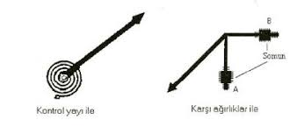
- Yay ile Kontrol Kuvveti: Spiral şeklinde sarılmış yaylar kullanılır. Spiral yayın bir ucu hareketli kısma; bir ucu ise sabit kısma tutturulur. Çalıştırma kuvvetinin etkisi ile hareketli kısım dönünce yay kurulur ve yayın sıkışması ile meydana gelen kuvvet ibreyi frenler, aynı zamanda yayda meydana gelen bu kuvvet ölçme işlemi tamamlandığında ibrenin sıfıra dönmesini sağlar. Kontrol yayları ibrenin dönme yönüne ters olacak şekilde monte edilirler.
- Karşı Ağırlık ile Kontrol Kuvveti: Kontrol kuvveti küçük ağırlıklar ile sağlanır. Bu ağırlıklar genellikle ibrenin arka kısmına doğru ve birbirine dik gelecek şekilde yerleştirilir. İbre sıfır konumunda iken ağırlıkların hiçbir etkisi yoktur, çalıştırma kuvveti ile ibre saptığında denge noktası değişen ağırlıklar kontrol kuvveti görevi yaparlar. Bu ağırlıklar vidalı yapılarak kalibrasyon için ağırlıkların açılarının ayarlanması ve ölçü aletlerinde meydana gelen ölçme hatalarının azaltılması sağlanır.

- Amortisör Kuvveti
Herhangi bir elektriksel büyüklük ölçüldüğünde ölçü aletinin ibresi meydana gelen çalıştırma kuvveti etkisi ile sapar. Bu esnada meydana gelen kontrol kuvveti bu sapmayı engellemek için devreye girdiğinden, ibre bir süre bu iki kuvvet arasında gidip gelir. Bu durum ibrenin salınım yaparak ölçme süresinin uzamasına ve zaman kaybına neden olur. Bunun önüne geçmek için ölçü aletlerinde ibreyi frenleyen ve salınım yapmasını önleyen amortisör kuvvetleri oluşturulur. Amortisör kuvveti ibre hareket ederken kendini gösterip hareket bittiğinde etkisi ortadan kalkan bir kuvvet olup değişik şekillerde oluşturulur. 3 şekilde gerçekleştirilir.
- Havalı Amortisör: Bu amortisör sisteminde ibre, bir manivela kolu ile pistona bağlıdır. Pistonun bir ucu ölçü aletinin hareketli kısmına yani ibreye bağlanmıştır. İbrenin hareketi pistonu hareketlendirir ve piston içerisinde sıkışarak basıncı yükselen hava ibrenin hareketine ilave bir direnç göstererek ibre hareketini sınırlandırır. Böylece aşırı sapmayı ve salınımı önler.
- Sıvılı Amortisör: Çalışma prensibi havalı amortisör sistemlerine benzer. Aletin miline dişli veya kanat takılmıştır. Diskin yağ içerisinde dönmesi esnasında bir sürtünme oluşur. Böylece ibrenin sapma hızı yavaşlamış olur. Sıvılı amortisörün en büyük sakıncası dik kullanma mecburiyeti ve yağ sızdırma tehlikesidir.
- Elektromanyetik Amortisör: Bu amortisör şeklinde daimî mıknatıs kutupları arasında döndürülen bir disk üzerinde oluşan fukolt akımlarının, kendini meydana getiren sebebe karşı koyma etkisine dayanır. Disk, manyetik kuvvet çizgileri içerisinde hareket ederken kuvvet çizgilerinin diski kesmesi sonucu disk üzerinde manyetik alan oluşur. Lens kanuna göre oluşan bu alanın yönü diski frenleyecek yöndedir. Bu amortisör sistemi manyetik alandan etkilendiğinden manyetik alanın bulunduğu ortamlarda kullanılamaz.

- Atalet Momenti
Ölçü aleti ölçüm yapılacak noktaya bağlandığı anda, ölçülen büyüklüğün etkisi ile ölçü aletinin hareketli kısmı ani bir hareketlenme kazanır ve çoğu zaman ibre göstermesi gereken değerden ileriye doğru sapar. İşte bu ilk anda meydana gelen momente atalet momenti denir. Atalet momenti, daha sonra amortisör ve kontrol kuvveti tarafından dengelenir ve ibre, göstermesi gereken değerde kalır. İbrenin dengelendiği ve göstermesi gereken değerde kaldığı bu kuvvet değeri de çalıştırma kuvveti olarak nitelendirilir.
Analog Ölçü Aletlerinin Mekanik Kısımları
Analog ölçü aletlerinin mekaniki kısımları daimi mıknatıslar, skala taksimatı ve ibreler ve sıfır ayar vidasından oluşmaktadır.
- Daimî Mıknatıslar
Döner bobinli ölçü aletlerinde görülmektedir. Bu aletlerde alüminyum bir çerçeve üzerine ince bakır iletkenler sarılmış bobin bulunmakta ve bu bobin at nalı şeklindeki daimi mıknatısın içinde hareket edecek şekilde yerleştirilmiştir. Ölçümü yapılacak noktalara ölçü aletinin probları temas ettirildiğinde veya o noktalara bağlandığında, ölçüm noktalarından bir miktar akım bobinden geçerek bobin etrafında bir manyetik alan oluşturmaktadır. Oluşan bu manyetik alan, kuvvetli olan daimi mıknatısın manyetik alanı içerisinde itme-çekme etkileşimi ile bir kuvvet oluşturarak ibrenin sapmasını sağlayacaktır. Daimi mıknatıslar sayesinde ölçü aleti dış ortamdaki manyetik alandan etkilenmedikleri gibi hassaslığı (duyarlılığı) yüksektir. Bu sayede hassas ölçümler gerçekleştirilmektedir.
- Skala Taksimatı ve İbreler
Analog ölçü aletlerinde, ölçülen büyüklüğü bir ibre ve kadran taksimatı belirler. Ölçülen büyüklüğün miktarı kadar sapma yapan ibre, skala üzerinde bir yerde durur. İbrenin kendisinin ya da ucundaki ince kısmının skaladaki değerle tam çakıştığı yer o andaki ölçülen büyüklüğün değeridir.
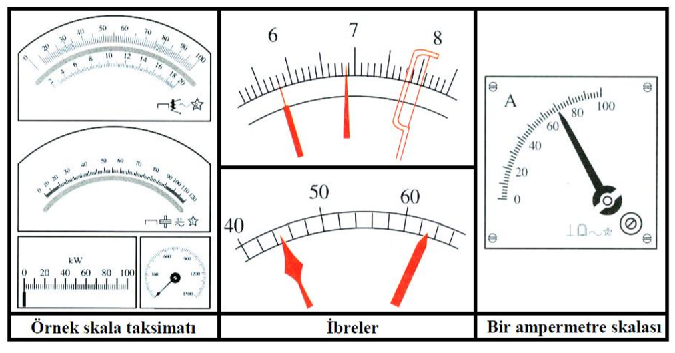

- Sıfır Ayar Vidası ve Kalibrasyon
Analog ölçü aletlerinin, uzun zaman kullanılmasından ve ani yüklenmesinden dolayı kontrol yayı özelliğini az da olsa kaybeder. Aletin sarsılması ve eğikliği de sıfır ayarını bozabilir. Böyle durumlarda, ölçme sonunda gösterge tam sıfır noktasına gelmez. Bunun için ölçü aletine sıfır ayar vidası ilave edilmiştir.
Dijital Ölçü Aletleri
Analog ölçü aletlerinde kadran üzerinde gösterilen değer ölçülen değerdir ve bunun yanlış okunma ihtimali vardır ancak dijitallerde analoğa göre yanlış okunma ihtimali yoktur. Skala taksimatı yerine Gösterme şekline göre 7 segment displayli olduğu gibi karakter LCD ya da daha gelişmiş ekranı olan ölçü aletleridir.
Birçok büyüklüğü aynı anda ölçebilen multimetre gibi çeşitleri olduğu gibi tek bir büyüklüğü ölçen çeşitleri de mevcuttur. Normal multimetrelerde kademe ayarı yapılır, gelişmişlerde kademe seçimi otomatik yapılır.
DİJİTAL ÖLÇÜ ALETİ İLE ANALOG ÖLÇÜ ALETİNİN KARŞILAŞTIRMASI
Analog ölçü aletinin avantajları:
• Ölçtüğü değeri anında hızlı olarak gösterir
• Yapıları basittir
• Tamiratı kolaydır
Analog ölçü aletinim dezavantajları:
• Okuma hatası yapılabilir
• Okuma hızı okuyucuya göre değişir
• Elektromanyetik alanda ölçme yapıldığında hatalı sonuç gösterir
• Mekanik olarak arıza yapma ihtimali vardır
• Bir kadran üzerindeki taksimatı çoktur
Dijital ölçü aletlerinin avantajları:
• Ölçtüğü değeri ekranda yazdığından okuma hatası bulunmaz
• Ölçü aletinim yapısından kaynaklanan hata analog ölçü aletlerine göre daha azdır
• Ölçtüğü devrenin değerine daha az etki yaparlar
• Enerji harcama oranı azdır
• Mekanik arıza yapma ihtimali yoktur.
Dijital ölçü aletlerinin dezavantajları:
• Arızalandığı zaman üretildiği malzemenin piyasada bulunması zordur
• Orta dereceli aydınlık ortamda ekran ölçtüğü değeri net bir şekilde göstermez
• Ekranın gerektiği kadar büyük olmamasından uzaktan okumak zorlaşır

Kaynaklar
http://egitimbilimlerinotlari.com/tag/dolayli-olcme/
https://www.webdersanesi.com/egitim-bilimleri/olcme-ve-degerlendirme/olcme-cesitleri/310/
http://hsnymn.blogcu.com/olcme-cesitleri-dogrudan-dolayli-turetulmis-olcme-kpss/9313716
https://www.eokultv.com/olcmede-hata-fizik/5692
https://www.fizikbilimi.gen.tr/olcme-olcmede-hata/
https://taskoparan.wordpress.com/2011/03/16/olcmede-hata-ve-hata-cesitleri/
https://studylibtr.com/doc/648076/%C3%B6l%C3%A7me-ve-%C3%B6l%C3%A7%C3%BC-aletleri%CC%87
http://elektrikelektronikegitimi.blogspot.com/2018/04/elektrik-akm-olcumu-ampermetre-yaps.html
https://www.elektrikstok.com/voltmetre-nedir-ne-ise-yarar
http://megep.meb.gov.tr/mte_program_modul/moduller/Elektriksel%20Büyüklükler%20ve%20Ölçülmesi.pdf

